**代码执行结果如下所示**

> t=rpois(100,2)

> hist(t)

> m=mean(t)

> vari=var(t)

>

> print(m)

[1] 1.97

> print(vari)

[1] 1.928384

**获得图像如下**

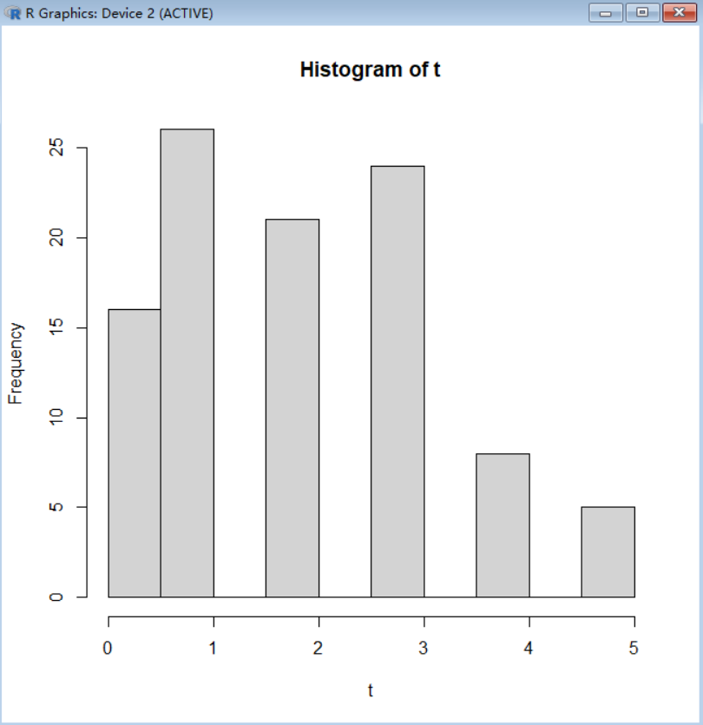

计算结果如下

均值：1.97

方差：1.928384